Муниципальное бюджетное образовательное учреждение
дополнительного образования
«Детская школа искусств» г. Бакала

Методическая разработка открытого урока
по предмету «Хор»

Тема: «Формирование навыков двухголосного пения в младшем хоре»

Преподаватель
хоровых дисциплин
Лобко Г.А.

г. Бакал
17 марта 2015 г.

Преподаватель: Лобко Галина Алексеевна
Дата проведения: 17.03.2015 г.
Учебная дисциплина: хор
Класс: 2
Тема занятия: Формирование навыков двухголосного пения в младшем хоре
Вид занятия: урок
Форма проведения занятия: открытый урок
Тип урока: урок-повторение, закрепление умений и навыков
Продолжительность занятия: 40 минут
Место проведения занятия: МБОУ ДО «ДШИ» г. Бакала
Цель урока: развитие навыков двухголосного пения в младшем хоре
Задачи занятия:
Развивающие:
- Сформировать вокально-хоровые умения и навыки;
- Развить музыкальную восприимчивость;
- Развить гармонический слух.
Воспитательные:
- Воспитывать творческую активность, ответственность;
- Воспитывать музыкально-художественный вкус, интерес к предмету хор;
- Воспитывать любовь к музыке, эмоциональную отзывчивость.
Обучающие:
- Сформировать навыки пения a capella;
- Добиваться чистого унисона, как основы для развития гармонического слуха;
- Закреплять умения и навыки по теме урока.
Учебное оборудование (оснащение) занятия: фортепиано, столбица, ноты, хоровые партии, карточки, магнитофон, наглядные пособия.
Методы обучения:
- Наглядный (слуховой и зрительный);
- Словесный (объяснение, обсуждение, оценка исполнения, беседа);
- Практический (пение упражнений, попевок, канонов)
Психологические условия на занятии:
- Психологически комфортная атмосфера;
- Учет индивидуальных особенностей детей;
- Дифференцированный подход;
- Учет уровня музыкального развития.
Формы и методы контроля: Индивидуальный, фронтальный
Методическое обеспечение:
- Дмитриев Л.Т. «Основа вокальной методики»
- Емельянов В.В. «Фонопедический метод формирования певческого голосообразования»
- Исаева И.О. «Развитие вокальных способностей»
- Локшин Д.А. «Работа в хоре»
- Луканин А. «Начало двухголосного пения»
- Попов В. «Многоголосие в хоре начальных классов»
- Соколов О.П. «Двухголосное пение в младшем хоре»
- Струве Г.А. «Школьный хор»
- Шереметьев В.А. «Пение и воспитание детей в хоре»
- Щетинин М. «Дыхательная гимнастика Стрельниковой»

Хронокарта занятия

- Организационный момент. Приветствие | 2 мин
- Артикуляционная гимнастика | 2 мин
- Дыхание – основа вокально-хоровой техники | 3 мин
- Работа по алгоритму (использование наглядных схем) | 3 мин
- Скороговорки | 4 мин
- Развитие навыков многоголосного пения | 12 мин
- Работа с канонами | 12 мин
- Итог урока. Выставление отметок | 2 мин

Ход урока
Вступительное слово преподавателя: Многоголосие является одним из эффективных средств музыкального развития детей. В многоголосном пении особенно активно развивается гармонический слух и ладовое чувство учащихся, которое эффективно способствует выработке чистого интонирования. Важным этапом подготовки к двухголосному пению является развитие внутреннего слуха у детей.
Преподаватель: Здравствуйте, ребята! (поет a capella)
Дети хором: Здравствуйте!
(затем приветствие исполняется преподавателем и детьми в разных темпах, ритмах, хором, соло).
Преподаватель: Вот на такой радостной, доброй ноте мы начнем урок. Сегодня мы продолжим работу над многоголосием. Что такое многоголосие?
Учащиеся: Это сочетание в музыке нескольких голосов. В зависимости от количества голосов, хоры называются 2-х, 3-хголосными и т.д.
Преподаватель: Верно. Многоголосное пение – это очень красивое музицирование. Но прежде мы приведем наш голосовой аппарат в рабочий режим, настроим его на пение (Артикуляционная гимнастика).

Упражнения для разогрева голосового аппарата.
В основе упражнений лежит методика работы с голосовым аппаратом В.В. Емельянова. Цель: управление лицевой мускулатурой, подъем эмоционального тонуса.
- Слегка прикусить зубами кончик языка (4 раза)
- Покусать язык попеременно правыми и левыми коренными зубами (пожевать).
- Сделать круговые движения между губами и зубами вправо и влево (чистить зубы).
- Упереться языком попеременно в верхнюю и нижнюю губу, в правую и левую щеку (проткнуть).
- Пощелкать языком, изменяя форму рта всем одинаково, то есть выстроить унисон
- 1 группа щелкает языком в верхнем регистре, 2 – в низком.

Работа над дыханием
Цель: выработка сильного, продолжительного и эластичного дыхания.
Преподаватель: Основой вокально-хоровой техники является правильное дыхание. Вдох берем быстро, но спокойно, не суетливо, не поднимая плечи. Правильный прием дыхания нижнее - реберный. Этот прием заключается в том, что при вдохе воздух, проникая в легкие, нажимает на диафрагму и нижние ребра и раздвигает их. Певческое дыхание состоит из вдоха, мгновенной задержки дыхания и выдоха. От дыхания зависит сила, красота и продолжительность звука.
- Поднимая голову вверх – вдох, возвращаясь в исходное положение – выдох (8 раз).
- Поворачивая голову направо – вдох, возвращаясь в исходное положение – выдох (8 раз).
- Делаем вдох – ощущаем аромат цветка, чтобы пламя свечи не погасло.
- Вдох (пальчики зажать в кулачки), выдох на букву «ш» - воет ветер (плечи не поднимаются)
- Вдох. Выдох на шипящем звуке «с» (шарик сдувается).
- Вдох. Выдох на звук «зь» (воздух утекает).
- Активный вдох. Разогреть мышцы. Чередуя быстрые вдохи-выдохи открытым ртом.
- Предварительно выдохнуть, сделать резкий вдох носом, послать воздух сквозь сомкнутые зубы.
Для контроля дыхания руку держим в области живота. Следим за ровным, равномерным. Долгим выдохом.

Упражнения по алгоритму

1. «Сидит ворон на дубу
Он играет во трубу»
2. «Филин сидит в темном лесу»

Преподаватель: Использование наглядных схем – алгоритмов позволяет добиваться мышечной свободы, как в пении, так и в жестах. Воспитывает вокальные навыки в сочетании с развитием общей музыкальности. В алгоритме запрограммирована вся технология постановки голоса, связь между голосом, жестом и зрительным контролем. Упражнения нужно делать эмоционально, выразительно.

Скороговорки

- Бобы у бабы как баобабы.
- Мы перебегали берега, перебегали берега.
- Мишка миску меда взял, меда взял.
Сушку лапой в мед макал, в мед макал.
Мишка – миску, Мишка – миску
Мишка миску меда взял
Мишка – сушку, Мишка – сушку
Мишка сушку в мед макал.

Виды работы со скороговорками
- Проговорить в медленном темпе, в среднем, быстром темпе.
- Педагог проговаривает строчку 1 строчку, дети – вторую и т.д.
- Дети делятся на 2 группы: 1 группа – первую строчку, 2 группа – вторую строчку и т.д.
- Проговорить скороговорки каноном в разных темпах, с разной динамикой.
- Пропеть на одном звуке каноном.

Преподаватель: четкая дикция – непременное условие успешного выступления хора. Она влияет на силу голоса, его подачу и качество звучания.

Навыки многоголосного пения

Основой двухголосия является чистое унисонное пение. Исходным двухголосным материалом для пения являются специальные упражнения. Построенные на характерных песенных интонациях.
- Петь закрытым ртом (соль-фа-ми). Добиваться ровного звучания, перетекания звуков, высокой позиции.
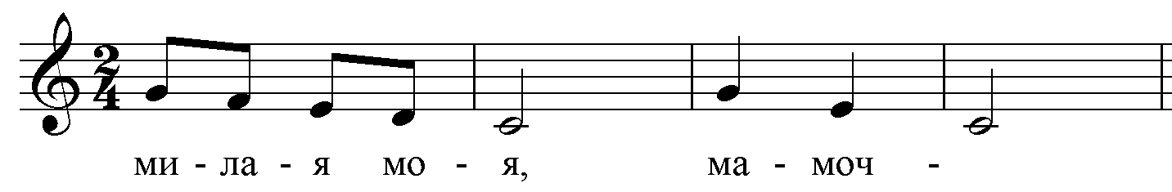

Варианты работы: 1 голос – милая моя
2 голос – мамочка

2 голос – милая моя
1 голос – мамочка

Хор - милая моя
Преподаватель - мамочка
Следить за чистотой интонации.

- «Педаль» у второго голоса, затем у первого. Важно петь медленно, на цепном дыхании. Слушать вертикаль получаемых интервалов, выстраивать унисон.
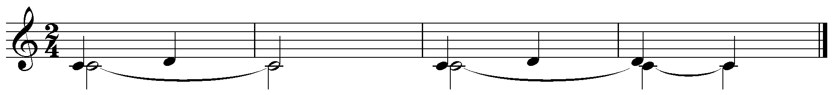
И т.д.

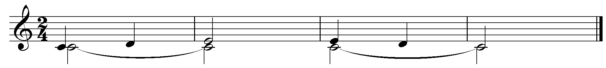
И т.д.

- «Музыкальное эхо»: преподаватель поет a capella короткие мотивы, а дети как эхо повторяют. Мотивы звучат в разной динамике: педагог – f, дети – р.
- Делим детей на 2 группы.
1 задание:
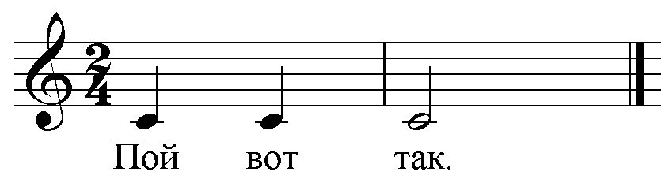
1 группа

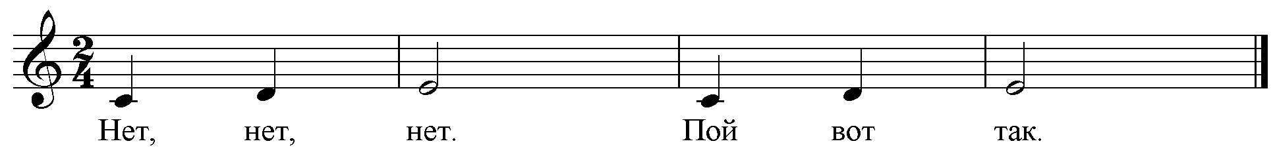
2 группа

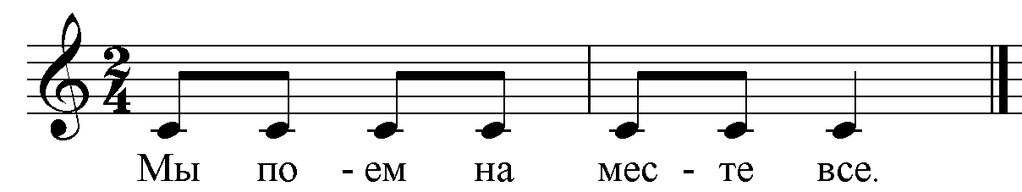
2 задание:

1 группа

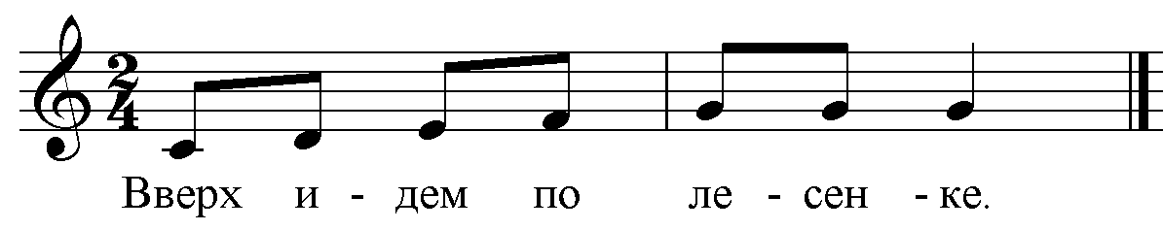

2 группа

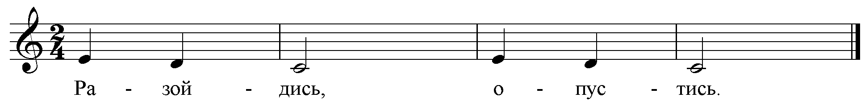
3 задание:
1 группа

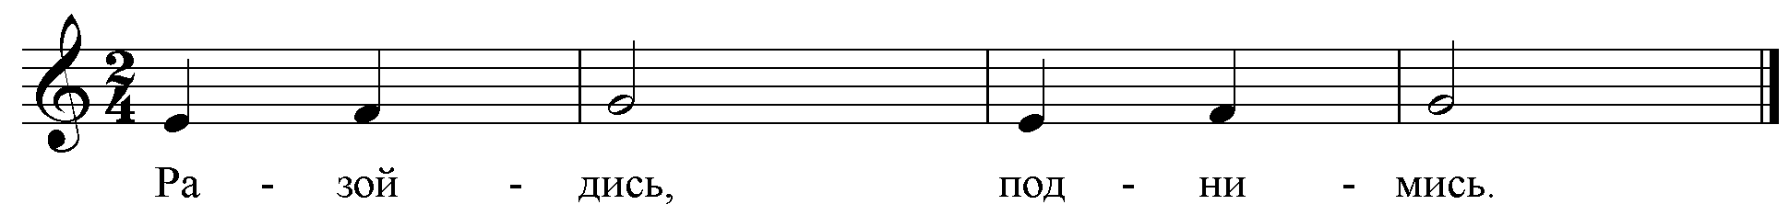

2 группа

Упражнение выполняется в медленном темпе, нужно следить за чистотой интонации.

- Преподаватель играет 2 звука – ученики поют нижний звук, а затем верхний.
- «Колокола». Делим учеников на 2 голоса.
2 голос поет один звук на слог «Бом». Следом 1 голос поет на б3 выше на слог «Бом». Затем ученики поют свои звуки одновременно, слушая звучание терции.
- «Живая гамма».
  - Пение гаммы в унисон с аккомпанементом (Играть гамму и сопровождение).
  - Пение гаммы в унисон с аккомпанементом (Играть только сопровождение).
  - Пение гаммы в унисон без аккомпанемента.
  - Каждый ученик поет свою ноту в гамме.
  - Пение гаммы в унисон без аккомпанемента через ноту (одну ноту вслух, другую про себя).
  - Пение гаммы в унисон без аккомпанемента по таблице.
Следить за чистотой интонации, ровным движением мелодии, цепным дыханием.

Каноны
Преподаватель: Работа над каноном – важнейший этап в развитии гармонического слуха. Методика овладения каноном и в чтении и в пении основывается на принципе постепенного сужения интервального расстояния между голосами. Вначале канон проговаривается, затем пропевается. В работе используются такие каноны: «Маленькой елочке холодно зимой», «Во поле береза стояла», «По малину в сад пойдем», «Мишка с куклой бойко топают». Учащиеся должны уметь четко удерживать свой текст в чтении без особого напряжения, затем в пении продолжать такую же работу. Канон в чтении – отработка безошибочного произношения текста с соблюдением метроритма. Игровой момент: одновременное чтение совершенно разных текстов. Имеющих близкую метроритмическую основу.
Цель: вырабатывать умение говорить и петь «свое», одновременно ясно воспринимая «чужое».

Итог урока

Преподаватель: Урок подошел к концу, сегодня вы все очень хорошо поработали. До свидания.

